Анкета животного без владельца от 15.08.2023г.

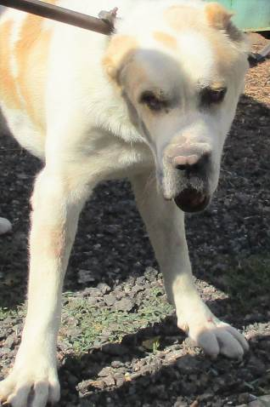 | Дата отлова, место (район, улица, дом) | Краснооктябрьский район, ул. Тираспольская
 | Пол животного | Самец – купированные уши
 | Дата вакцинации | 28.08.2023 г. - Рабикан
 | Дата кастрации/стерилизации | 28.08.2023 г.
 | Дата выпуска, место (район, улица, дом) | 14.09.2023 г. – среда обитания
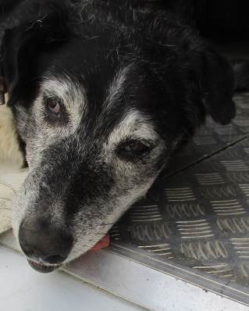 | Дата отлова, место (район, улица, дом) | Краснооктябрьский район, ул. Таращанцев
 | Пол животного | Самец – 2856/2023
 | Дата вакцинации | 25.08.2023 г. - Биовак  28.08.2023 г. - Рабикан
 | Дата кастрации/стерилизации | 25.08.2023 г.
 | Дата выпуска, место (район, улица, дом) | 29.08.2023 г. – среда обитания
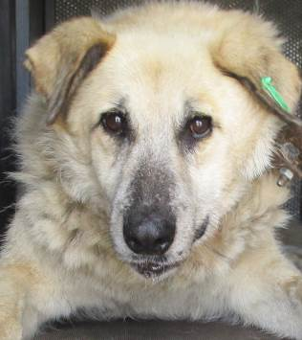 | Дата отлова, место (район, улица, дом) | Краснооктябрьский район, ул. Репина
 | Пол животного | Самец – зеленая бирка/ 2458 МБУ «Северное»
 | Дата вакцинации | 28.08.2023 г. - Рабикан
 | Дата кастрации/стерилизации | -
 | Дата выпуска, место (район, улица, дом) | 29.08.2023 г. Среда обитания
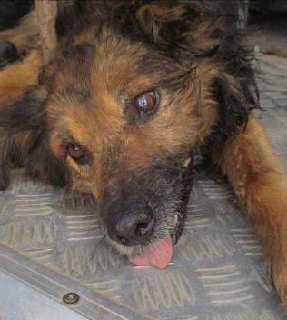 | Дата отлова, место (район, улица, дом) | Ворошиловский район, ГСК Гидростроитель
 | Пол животного | Самец – 2853/2023
 | Дата вакцинации | 24.08.2023 г. - Биовак  28.08.2023 г. – Рабикан
 | Дата кастрации/стерилизации | 24.08.2023 г.
 | Дата выпуска, место (район, улица, дом) | 29.08.2023 г. – среда обитания
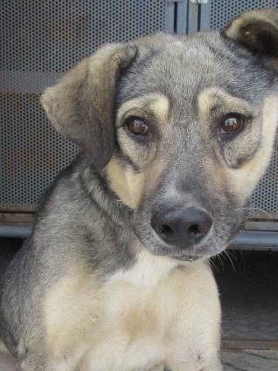 | Дата отлова, место (район, улица, дом) | Ворошиловский район, ГСК Гидростроитель
 | Пол животного | Самец – 2855/2023
 | Дата вакцинации | 24.08.2023 г. - Биовак  28.08.2023 г. – Рабикан
 | Дата кастрации/стерилизации | 24.08.2023 г.
 | Дата выпуска, место (район, улица, дом) | 29.08.2023 г. – среда обитания
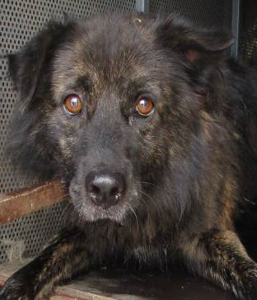 | Дата отлова, место (район, улица, дом) | Ворошиловский район, ГСК Гидростроитель
 | Пол животного | Самец – 2854/2023
 | Дата вакцинации | 24.08.2023 г. - Биовак  28.08.2023 г. – Рабикан
 | Дата кастрации/стерилизации | 24.08.2023 г.
 | Дата выпуска, место (район, улица, дом) | 29.08.2023 г. – среда обитания

